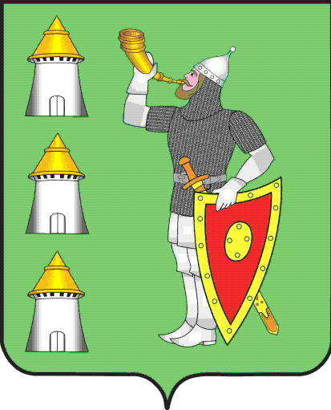
Собрание депутатов
Локнянского муниципального округа
Псковской области

РЕШЕНИЕ

от 25.04.2024 г. № 144

п. Локня

Принято на 10 внеочередной сессии Собрания депутатов Локнянского муниципального округа первого созыва

Об установлении налога на имущество физических лиц

В соответствии с главой 32 Налогового кодекса Российской Федерации, Законом Псковской области от 02.03.2023 № 2352 «О преобразовании муниципальных образований, входящих в состав муниципального образования «Локнянский район»,

Собрание депутатов Локнянского муниципального округа РЕШИЛО:

1. Установить на территории Локнянского муниципального округа Псковской области и ввести в действие с 1 января 2025 года налог на имущество физических лиц.
2. Установить, что налоговая база по налогу в отношении объектов налогообложения определяется исходя из их кадастровой стоимости.
3. Установить ставки налога на имущество физических лиц в следующих размерах:
1) 0,1 процента в отношении:
- жилых домов, частей жилых домов, квартир, частей квартир, комнат;
- объектов незавершенного строительства в случае, если проектируемым назначением таких объектов является жилой дом;
- единых недвижимых комплексов, в состав, которых входит хотя бы один жилой дом;
- гаражей и машино-мест, в том числе, расположенных в объектах налогообложения, указанных в подпункте 2 настоящего пункта;
- хозяйственных строений или сооружений, площадь каждого из которых не превышает 50 квадратных метров и которые расположены на земельных участках для ведения личного подсобного хозяйства, огородничества, садоводства или индивидуального жилищного строительства;
2) 2 процентов в отношении:
- объектов налогообложения, кадастровая стоимость каждого из которых превышает 300 миллионов рублей;
- объектов налогообложения, входящих в перечень, определяемый уполномоченным органом исполнительной власти Псковской области, включающий:
- административно-деловые центры и торговые центры (комплексы) и помещения в них;
- нежилые помещения, назначение, разрешенное использование или наименование которых в соответствии со сведениями, содержащимися в Едином государственном реестре недвижимости, или документами технического учета (инвентаризации) объектов недвижимости предусматривает размещение офисов, торговых объектов, объектов общественного питания и бытового обслуживания либо которые фактически используются для размещения офисов, торговых объектов, объектов общественного питания и бытового обслуживания;
3) 0.5 процента в отношении прочих объектов налогообложения.
4 . Освободить от уплаты налога на имущество физических лиц за один объект недвижимого имущества (квартира, часть квартиры, комната, жилой дом, часть жилого дома), расположенный в пределах муниципального образования Локнянский муниципальный округ Псковской области, проживающих в Локнянском муниципальном округе Псковской области:
- вдов (вдовцов) погибших (умерших) Героев Российской Федерации, Героев Советского союза, не вступивших в повторный брак.
4.1. При непредставлении налогоплательщиком, имеющим право на налоговую льготу, уведомления о выбранном объекте налогообложения, налоговая льгота предоставляется в отношении одного объекта с максимально исчисленной суммой налога.
5. Со дня вступления в силу настоящего решения признать утратившими силу:
- решение Собрания депутатов сельского поселения «Михайловская волость» от 19.07.2019 № 168 «О налоге на имущество физических лиц»;
- решение Собрания депутатов городского поселения «Локня» от 26.11.2014 № 242 «О налоге на имущество физических лиц в муниципальном образовании «Локня»;
- решение Собрания депутатов сельского поселения «Подберезинская волость» от 25.07.2019 №152 «О налоге на имущество физических лиц»;
- решение Собрания депутатов сельского поселения «Самолуковская волость» от 21.11.2019 № 176 «О налоге на имущество физических лиц»;
6. Настоящее решение вступает в силу с 1 января 2025 года, но не ранее, чем по истечении одного месяца со дня его официального опубликования.
7. Опубликовать настоящее решение в газете «Восход» и разместить на официальном сайте Локнянского муниципального округа в информационно-телекоммуникационной сети «Интернет».

Глава Локнянского
муниципального округа И.Д. Белугин

Председатель Собрания депутатов
Локнянского муниципального округа А.А.Блинов

